Programmering av IDTech kortläsare
Välj först läsarinterface. Välj USB, vänta på att kortläsaren hittas av programmet och klicka sedan på continue.
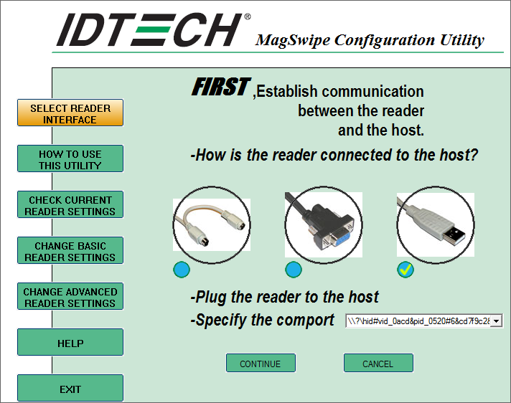

Gå till CHANGE BASIC READER SETTINGS och klicka på Load from File
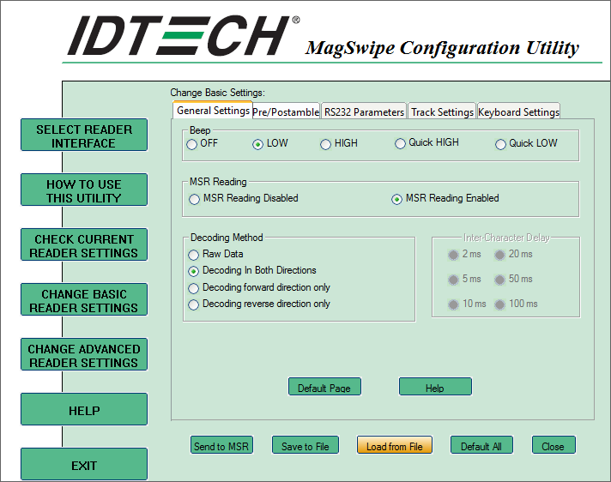

Välj konfigurationsfil att öppna och klicka på Send to MSR
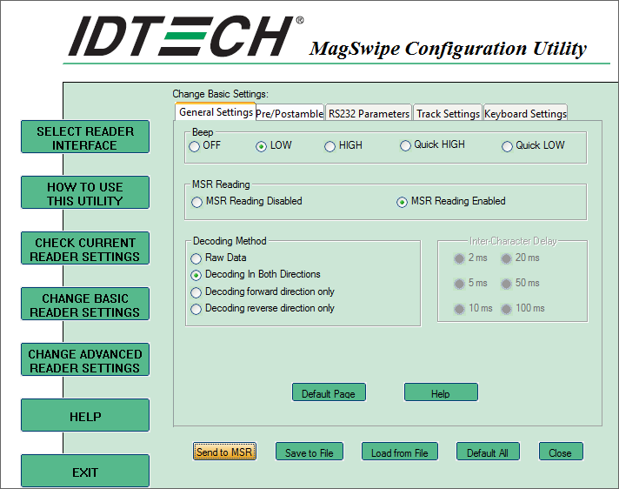

Du har nu laddat in en ny konfiguration i kortläsaren. För att testa att den är konfigurerad korrekt kan du öppna en texteditor och dra ett kort för att se så att korrekt data läses. Om kortläsaren är konfigurerad korrekt så ska kortinformationen avslutas med fxp.

